VPN的连接
1. 打开IE浏览器，在地址栏中输入http://vpn.jsnu.edu.cn ，如果使用IE6，会出现以下安全警报提示，点击“是(Y)”。建议用户在访问VPN系统时使用IE浏览器，使用其它浏览可能会导至VPN无法正常工作。
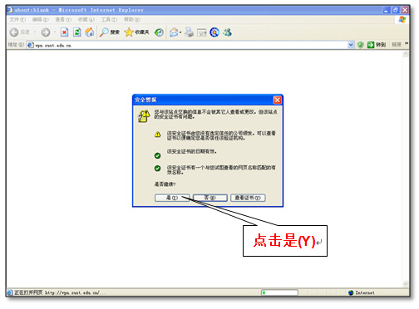
如果使用IE7或IE8，会出现证书错误的提示，点击“继续浏览此网站”。
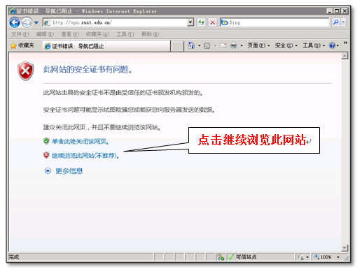
2. 在出现的登录界面中，输入用户名和密码。VPN登录的用户名和密码由统一身份认证系统提供，用户名为校园卡卡号，初始密码为身份证号后6位。学校信息门户的用户名密码也由统一身份认证系统提供，因此如果用户此前在信息门户中修改过密码，则VPN的登录密码也已被同步被修改。VPN系统不提供单独的密码修改功能，如需要修改密码请登录校内信息门户进行修改。校内信息门户地址：http://myu.jsnu.edu.cn。
首次登录VPN时，用户名和密码校验成功后，会出现初始化界面，请注意IE提示栏中的安装提示，如下图：
左键单击提示信息，并选择“安装ActiveX控件”，在软件安装的弹出窗口上点击“安装”来安装VPN软件。
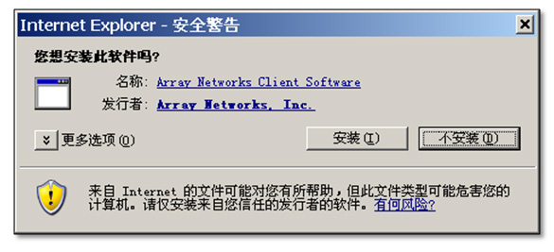
点击安装后会出现下面的软件安装进度窗口，请勿关闭该窗口，等待软件安装完成。安装完成后，软件会自动最小化到任务栏中。显示一个红色的“A”图标，说明与VPN连接成功，见下图：

VPN的使用
正常连接后就可以使用VPN系统了，可以通过单击VPN页面上的资源列表直接访问，也可以单独打开一个IE窗口，在浏览器地址栏中输入想要访问的网址来访问校内资源。
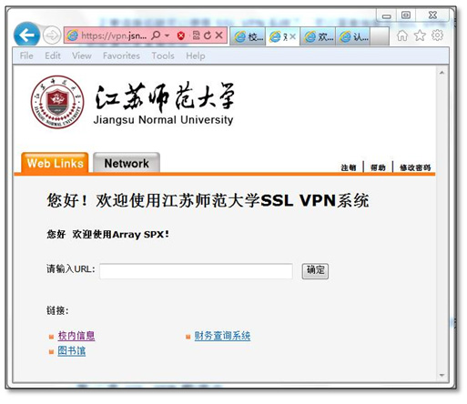
VPN的退出
访问结束后，请双击任务栏（计算机屏幕的右下角）中的红色字母A，如下图。在弹出的页面中选择“Exit & Logout”退出与VPN系统的连接。

常见问题
1. 无法正常安装ActiveX控件
可能是IE的设置有问题，请选择IE菜单的“工具”栏中的“Internet选项”，选中“允许运行或者安装软件，即使签名无效”复选框，点击“确定”。重新开启一个IE，重新登录VPN即可。
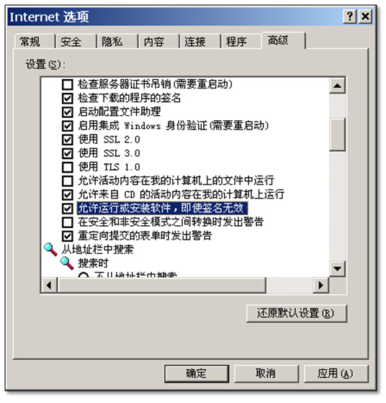
2. 在使用VPN时，需要使用到浏览器的ActiveX以及Cookie等功能，因此，如果在浏览器中禁用了ActiveX或者Cookie，都将导致无法登录。如果取消禁用后仍无法访问，请尝试关闭或删除防火墙。
3. VPN系统是为了方便教师和学生在校外访问校园网内的资源，使用完毕后请务必退出VPN系统，以释放资源，否则，可能会影响您的其他网站的访问速度。

